Nasia
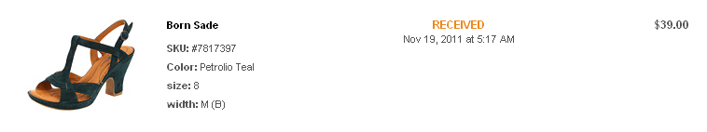
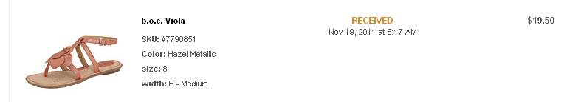
Итого: 58.50$*32 = 1872руб
Доставка по США бесплатная.
К оплате: 1872руб
NinonK
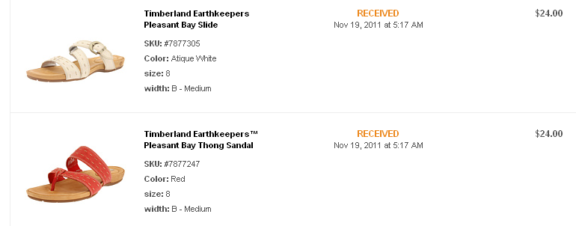
Итого: 48$*32 = 1536руб
Доставка по США бесплатная.
К оплате: 1536руб
kit-
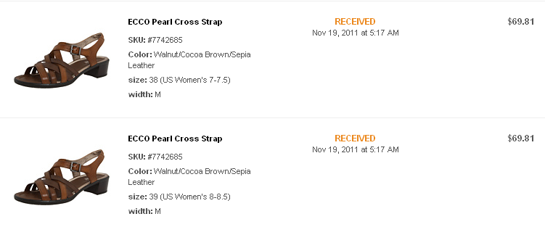

Итого: 139,62$*32 = 4468руб
Доставка по США бесплатная.
К оплате: 4468руб
Таня-Таня


Итого: 36,75$*32 = 1176руб
Доставка по США бесплатная.
К оплате: 1176руб
Сокровище нации
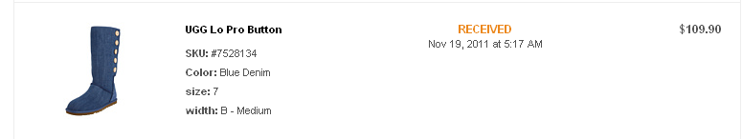
Итого: 109,90$*32 = 3517руб
Доставка по США бесплатная.
К оплате: 3517руб

